南投縣106學年度學校實施戶外教育
附件六
活 動 成 果 報 告

月份 | 活動名稱 | 地點 | 對象 | 人數 | 執行經費 | 備註
5 | 府城懷舊四草體驗行 | 台江公園  安平老街 | 1-6年級學生 | 51 | 50630

計畫名稱 |  |  | 府城懷舊四草體驗行
申請學校 |  |  | 營盤國民小學
量之成效分析 |  | 活動時間：107年05月15日  場次數量：1場  參與人數：學生51人  滿意度調查表之件數：51份  1.覺得本次戶外教育的地點適合參觀的人數有50人，滿意度高達98%，1人覺得普通。  2.覺得本次戶外教育的課程內容有趣的人數有50人，滿意度高達98%，1人覺得普通。  3.覺得老師（導覽員）解說內容清楚的人數有46人，滿意度高達90%，5人覺得普通。  4.認為本次課程對您學習上有幫助的人數有44人，滿意度高達86%，7人覺得普通。  5.認為本次戶外教育對了解生態環境或文化有幫助的人數有47人，滿意度高達91%，4人覺得普通。  6.對本次戶外教育整個活動喜歡的人數有49人，滿意度高達97%，2人覺得普通。
質之成效分析 |  | 一、課程內涵：  - 讓孩子能夠認識台灣豐富的歷史文化資產與獨有的海洋生態特色。  - 讓孩子親身接觸史蹟文物，以及濕地生態現場後，能增進對自己鄉土環境的關懷與疼惜。  - 結合自然生態、人文歷史及產業特色的課程，作為教學活動的輔助融入。  - 明暸人與自然環境合諧共處的道理。  二、成效：  1.讓孩子親臨土地，擴大學習視角，體認鄉土情懷，同時也讓孩子透過實地觀察與體驗，了解台灣濕地生態與海洋文化的特殊性與珍貴性。  2.發揮學生團隊合作的精神，並學會以謙卑的態度去面對以及守護大自然。  3.讓學生了解安平古堡在歷經三百餘年的變遷後，儘管已非當年所建的原貌，但它仍是安平最耀眼的代表建築，特別在承載歷史文化的地位上，有著無限珍貴的價值。
質之成效分析 |  | 三、過程檢討：  1.學生對安平古堡的歷史演變與古蹟文化價值的經驗太少，對導覽解說未能表現出感興趣，學生對古蹟文化素養仍有待提升及加強的空間。  2.在巡禮安平老街部分，活動地點的範圍及時間需要隨時掌握，使活動能安全順利完成。  四、問題解決策略：  未來仍持續加強學生文化素養的提升，及充實學生臨機應變的知識及能力。  五、活動成員滿意度調查分析：  1.高達98%以上的學生認為本次的戶外教育地點適合參觀。  2.最感興趣的地點是台江公園，因為可以搭船近距離觀察到濕地生態。  3.最大的收穫是可以透過望遠鏡賞鳥，了解溼地生態的自然景觀。  4.最感新奇的事物是在蚵棚上練習拉補漁網，體驗漁夫的辛勞，了解在地人文風貌。
評鑑與省思 | 準備課程(教學前) | - 活動安全:出發前對學生進行各項安全教育，如:遊覽車乘坐安全、逃生演練、活動安全、緊急災害自我保護等要點提示。  - 秩序禮貌:提醒學生注意公共場合應有秩序禮節，如:安靜不奔跑、不破壞古蹟。
 | 教學過程記錄 | - 台江濕地參訪，聽從解說員指示進行各項體驗操作。  - 乘坐船筏親近濕地、近距離觀察濕地動植物讓學生探索。  - 前往賞鳥區透過望遠鏡，觀察水鳥類生態。  - 園區導覽，安平古堡有兩處遺跡被列為古蹟，一為臺灣城殘蹟，另一為熱蘭遮城城垣暨城內建築遺構。  - 前往安平老街體驗不同文化時代背景的街道景觀。  - 學習整理、心得回饋，透過群組的討論，習寫學習單。
 | 教學後評鑑 | 1.高達98%以上的學生認為本次的戶外教育地點適合參觀。  2.最感興趣的地點是台江公園，因為可以搭船近距離觀察到濕地生態。  3.最大的收穫是可以親近大自然，了解溼地生態的自然景觀。  4.最感新奇的事物是在蚵棚上練習拉補漁網，體驗漁夫的辛勞，了解在地人文風貌。
教材研發 |  | 課程設計以融入並結合領域學習（語文、數學、社會、自然與科技、 健康與體育和綜合）和六大議題（資訊教育、環境教育、兩 性教育、人權教育、家政教育、生涯與發展教育）為主，自編教材為輔。

活 動 成 果 照 片
行前安全事項說明
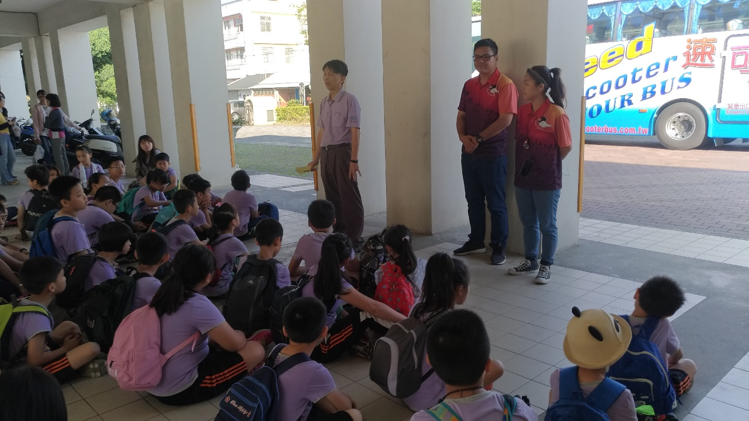
遊覽車安全逃生演練
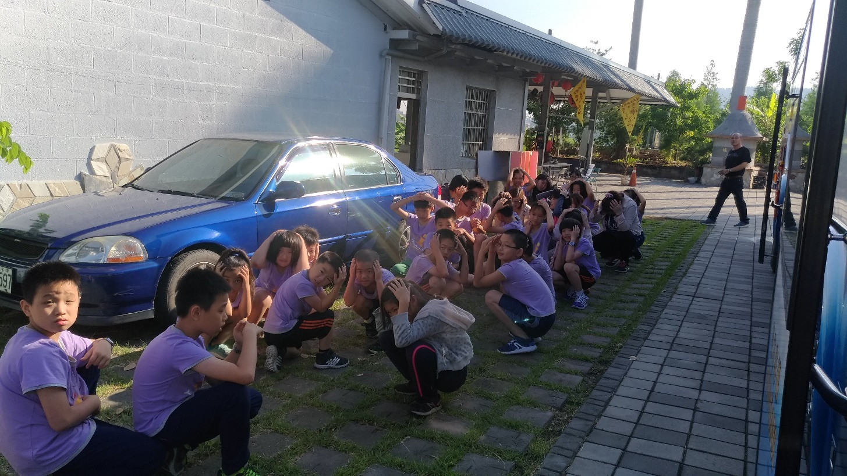

活 動 成 果 照 片
台江公園搭船生態體驗
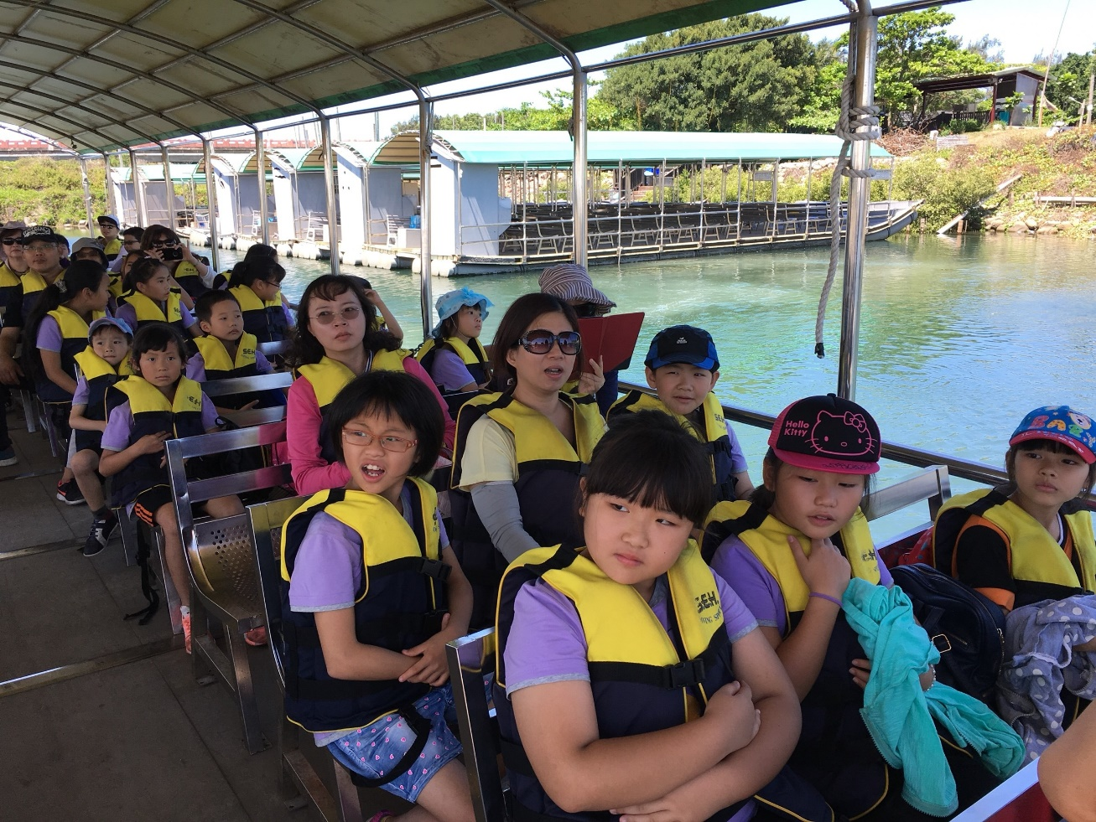
實地體驗漁夫拉補網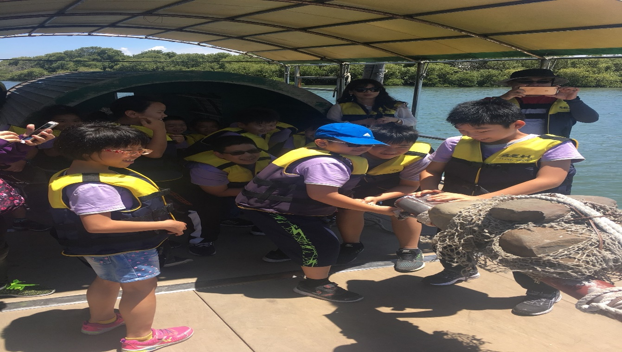

活 動 成 果 照 片
透過望遠鏡實際觀察水鳥生態
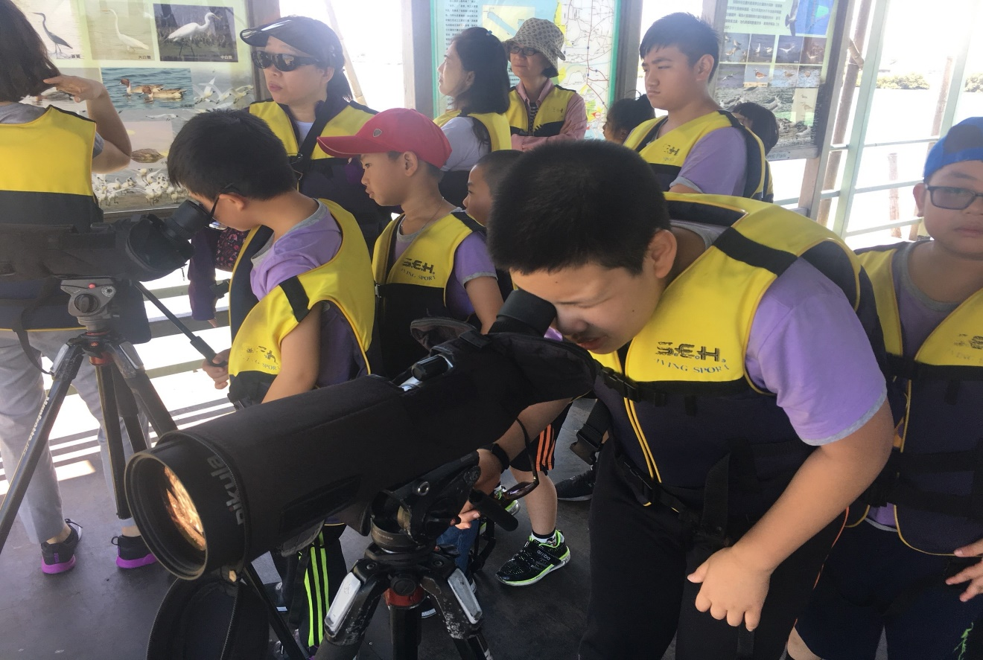
望遠鏡中水鳥姿態
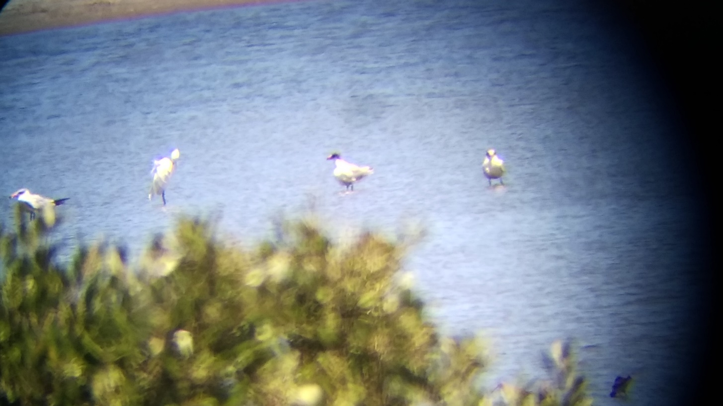

活 動 成 果 照 片
安平古堡前團體合影
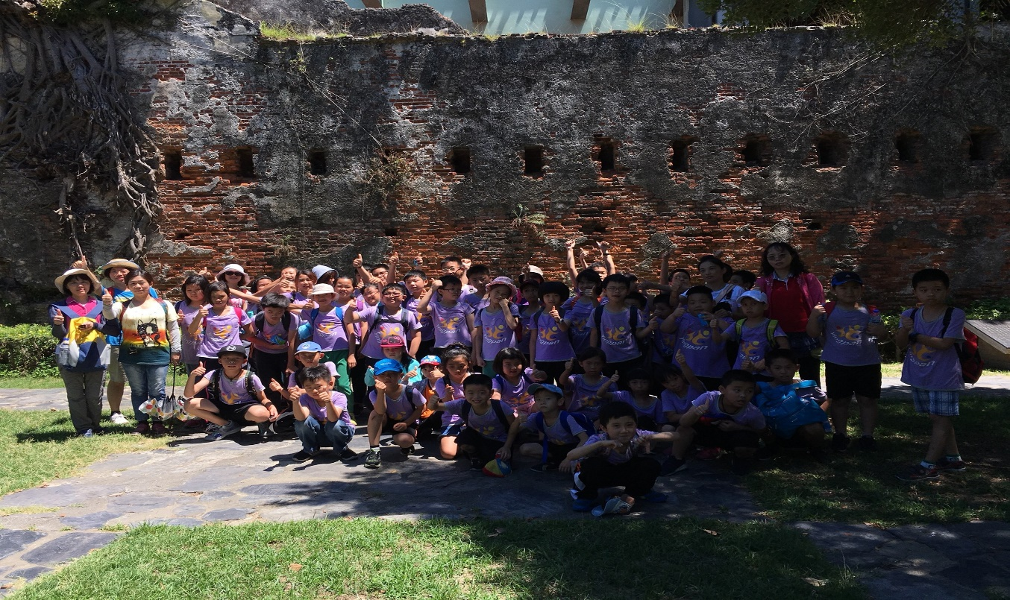
快樂大合照
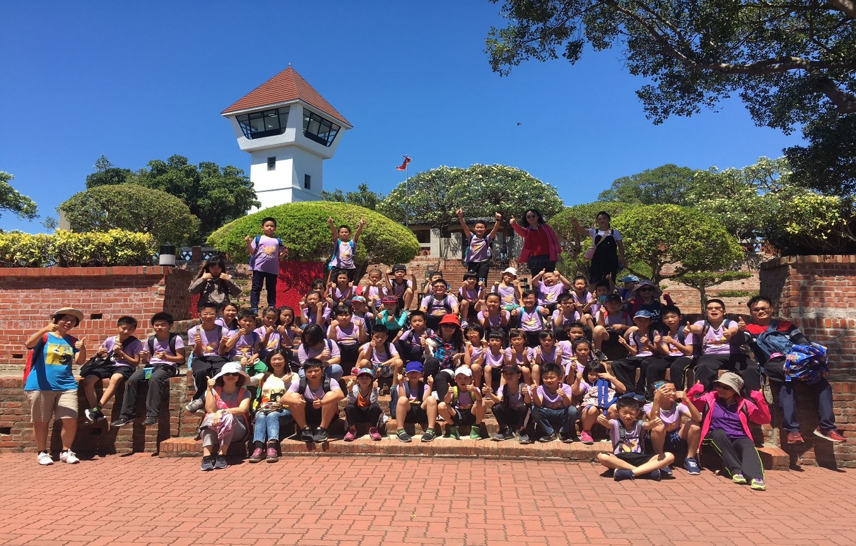
承辦人： 主任： 校長：

